PROPUESTA TALLER MELECSA
Sistema Integral de Gestión para Taller Mecánico (Angular + PHP + MySQL)
El presente documento detalla la propuesta de desarrollo e implementación de un sistema web integral diseñado específicamente para optimizar las operaciones de talleres mecánicos. La plataforma automatiza el control de órdenes de trabajo, la gestión de inventario de refacciones y el registro financiero, proporcionando una solución tecnológica robusta y moderna basada en tecnologías estándar de la industria (Angular, PHP y MySQL). A continuación, se presentan dos modelos comerciales adaptados a las necesidades de inversión del cliente en Quetzales (GTQ).
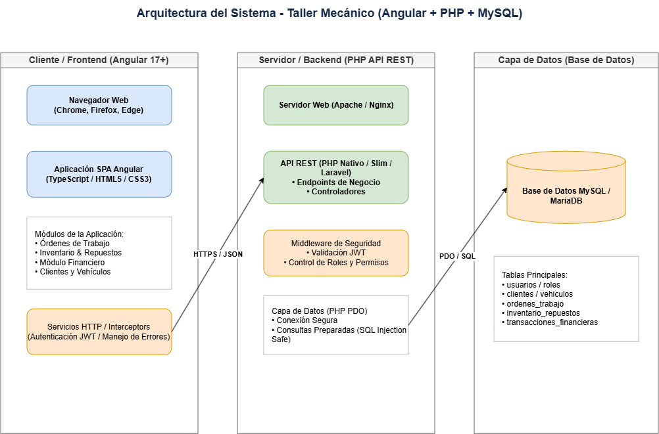
1. Alcance General del Proyecto
El sistema contempla el desarrollo completo de la aplicación web bajo los siguientes módulos principales:
- Módulo de Órdenes de Trabajo: Registro de vehículos, diagnóstico inicial, asignación de mecánicos, control de estados (pendiente, en proceso, finalizado, entregado) y bitácora de reparaciones.
- Módulo de Inventario y Repuestos: Control de stock en tiempo real, alertas de stock mínimo, registro de proveedores y asociación de refacciones directamente a las órdenes de trabajo.
- Módulo Financiero: Registro de ingresos y egresos, control de cobros, cortes de caja diarios/mensuales y generación de reportes de rentabilidad.
- Módulo de Clientes y Vehículos: Historial de servicios por cliente y placa de vehículo, facilitando la fidelización y seguimiento.
2. Modelo 1: Adquisición Total (Compra de Código Fuente y Derechos)
Este modelo está pensado para el dueño del taller que prefiere poseer de forma absoluta el activo tecnológico. Se entrega el código fuente completo, la base de datos estructurada, manuales técnicos y los derechos de uso y modificación ilimitados sin dependencia de terceros.
Desglose de Inversión (Pago Único)
Fase / Concepto | Descripción | Precio (GTQ)
Análisis y Diseño UX/UI | Definición de requerimientos, flujos de usuario y mockups visuales. | Q 4,500.00
Desarrollo Full-Stack | Codificación en Angular (frontend), PHP (backend) y MySQL. | Q 14,000.00
Pruebas, Despliegue y Capacitación | Instalación en servidor local o web del taller, pruebas de estrés y capacitación al personal. | Q 3,500.00
TOTAL ESTIMADO (Inversión Única) | Entrega de código fuente, respaldos y transferencia de propiedad intelectual. | Q 22,000.00
Nota del Modelo 1: Incluye 3 meses de garantía por corrección de errores de programación. Mantenimientos mayores o evoluciones futuras posteriores se cotizan por separado.
3. Modelo 2: Software como Servicio (SaaS) y Membresía Anual
Este modelo está orientado a talleres que prefieren no realizar una inversión inicial alta. El desarrollador se encarga del alojamiento, configuración, respaldos automáticos, actualizaciones de seguridad y soporte técnico continuo, operando bajo un esquema de suscripción anual.
Desglose de Inversión (Membresía Anual)
Concepto | Incluye | Precio (GTQ)
Configuración e Implementación Inicial | Puesta en marcha, carga inicial de datos básicos y capacitación al personal del taller. | Q 2,500.00 (Pago único inicial)
Membresía Anual de Uso | Hosting en la nube, dominio seguro SSL, respaldos diarios automatizados y derecho de uso del sistema. | Q 6,500.00 / año
Soporte Técnico y Actualizaciones | Soporte técnico prioritario, resolución de incidencias y mejoras continuas de software. | Incluido en la membresía
INVERSIÓN TOTAL AÑO 1 | Implementación inicial + Suscripción del primer año de servicio. | Q 9,000.00
Nota del Modelo 2: A partir del segundo año, el cliente únicamente paga la renovación de la membresía anual (Q 6,500.00 anuales / equivalente a casi Q 500.00 mensuales) para mantener activo el servicio, soporte y alojamiento.
4. Comparativa de Modelos y Recomendación
Para facilitar la toma de decisiones por parte del dueño del taller, se resumen las ventajas financieras y operativas de cada opción:
- Modelo de Adquisición Total: Representa un desembolso inicial mayor (Q 22,000.00), pero otorga propiedad total sobre el software y elimina pagos recurrentes de por vida. Ideal si el taller cuenta con infraestructura propia y personal técnico.
- Modelo de Membresía Anual: Reduce drásticamente la barrera de entrada con una inversión inicial accesible de Q 9,000.00 (incluyendo el primer año). Es ideal para talleres que prefieren delegar la gestión técnica, respaldos y actualizaciones en manos del desarrollador.
5. Tiempos estimados de entrega
El tiempo estimado de desarrollo y puesta en marcha para cualquiera de los dos modelos es de 8 a 10 semanas, divididas en fases de diseño, desarrollo por módulos, pruebas piloto con usuarios del taller y despliegue final.

